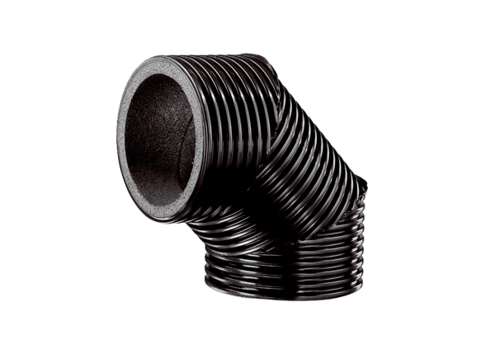Koljeno ventilacijske cijevi, toplinski izolirano MT-B160 90/45Jedinica za pakiranje: 1 komAsortiman: K
Broj artikla: 0059.0984Proizvođač: MAICO

